ЧВК РЕДАН

ЧВК "Редан" - это субкультура, которая возникла в качестве подражания аниме «Hunter x Hunter» (Охотник против Охотника). B этом мультфильме название «Редан» носит преступная организация. Еe символом является паук с цифрой 4. Отличительными атрибутами этой субкультуры являются клетчатые штаны, черная байка с изображением паука.
В феврале 2023 года сторонники «Редан» начали распространять в социальных сетях и мессенджерах оскорбления в адрес футбольных фанатов и скинхедов. 22 февраля в г. Москва состоялась драка с участием несовершеннолетних, относящих себя к ЧВК «Редан», и футбольными фанатами. Этот инцидент поднял массовую волну призывов к участию в массовых драках в торговых центрах.
Организаторы подобных мероприятий призывают подростков собираться возле крупных торговых центров для участия в драках против фанатов, скинхедов и мигрантов. Основными нарушителями правопорядка является молодежь в возрасте от 13 до 21 года. Они носят мешковатую одежду и волосы средней длины, окрашенные в черный цвет.
С 24 февраля этого года призывы к массовым мероприятиям начали появляться и в Республике Беларусь. 28 февраля в г. Гомеле была пресечена попытка проведения акции с участием несовершеннолетних, в результате чего было задержано 184 молодых людей. Также по факту организации действий, грубо нарушающих общественный порядок, возбуждено уголовное дело по части 1 статьи 342 Уголовного кодекса. На следующий день, 1 марта, в стране было задержано 112 несовершеннолетних, собравшихся на несанкционированные акции около крупных торговых центров Минска, Бреста и Гродно. На данный момент через социальные сети поступают призывы о сборах, в том числе в выходные дни, сторонников ЧВК «Редан».
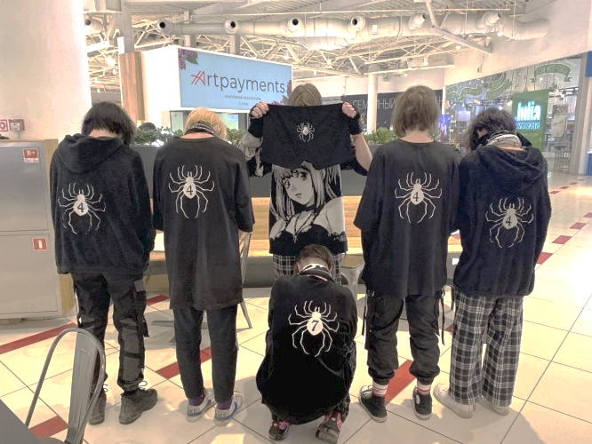
Уголовно и административно наказуемо совершение правонарушений, предусмотренных статьями 147 (умышленное причинение тяжкого телесного повреждения), 293 (массовые беспорядки), 339 (злостное хулиганство), 342 (организация и подготовка действий, грубо нарушающих общественный порядок) Уголовного кодекса, статьями 19.1 (мелкое хулиганство) и 23.24 (нарушение порядка организации или проведения массовых мероприятий) Кодекса Республики Беларусь об административных правонарушениях.

